**әл-Фараби атындағы Қазақ ұлттық университеті «Заң» факультетінің ПОҚ – ы «Құқықтану» мамандығының студенттеріне келіп дәріс оқыды. Дәріс өте жоғарғы деңгейде болып студенттер өз сұрақтарына жоғарғы деігейде жауап алды.**

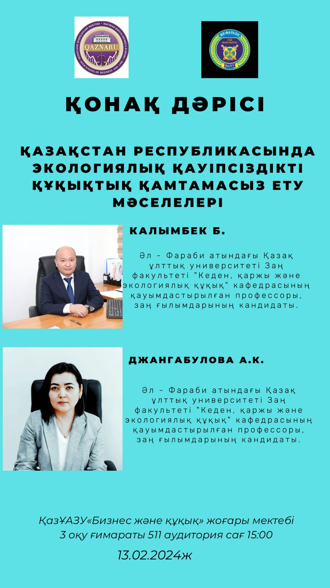

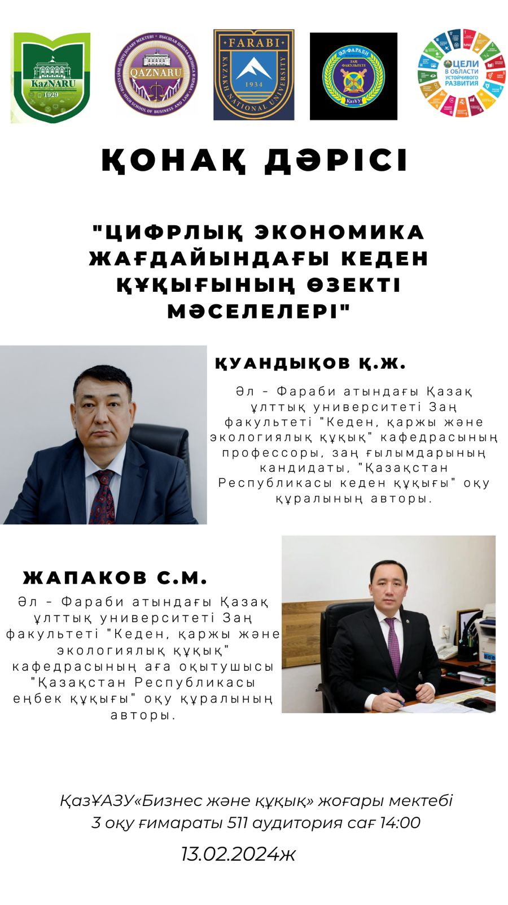

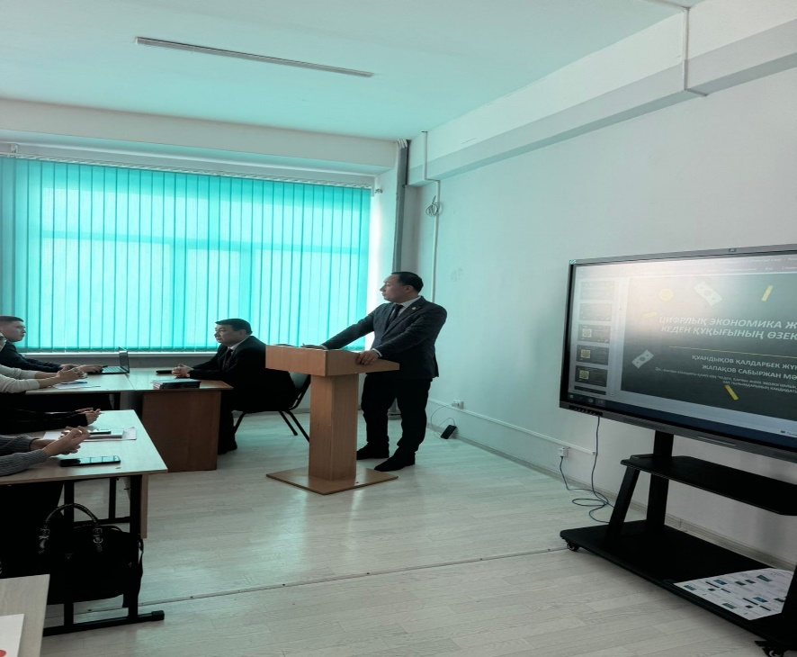

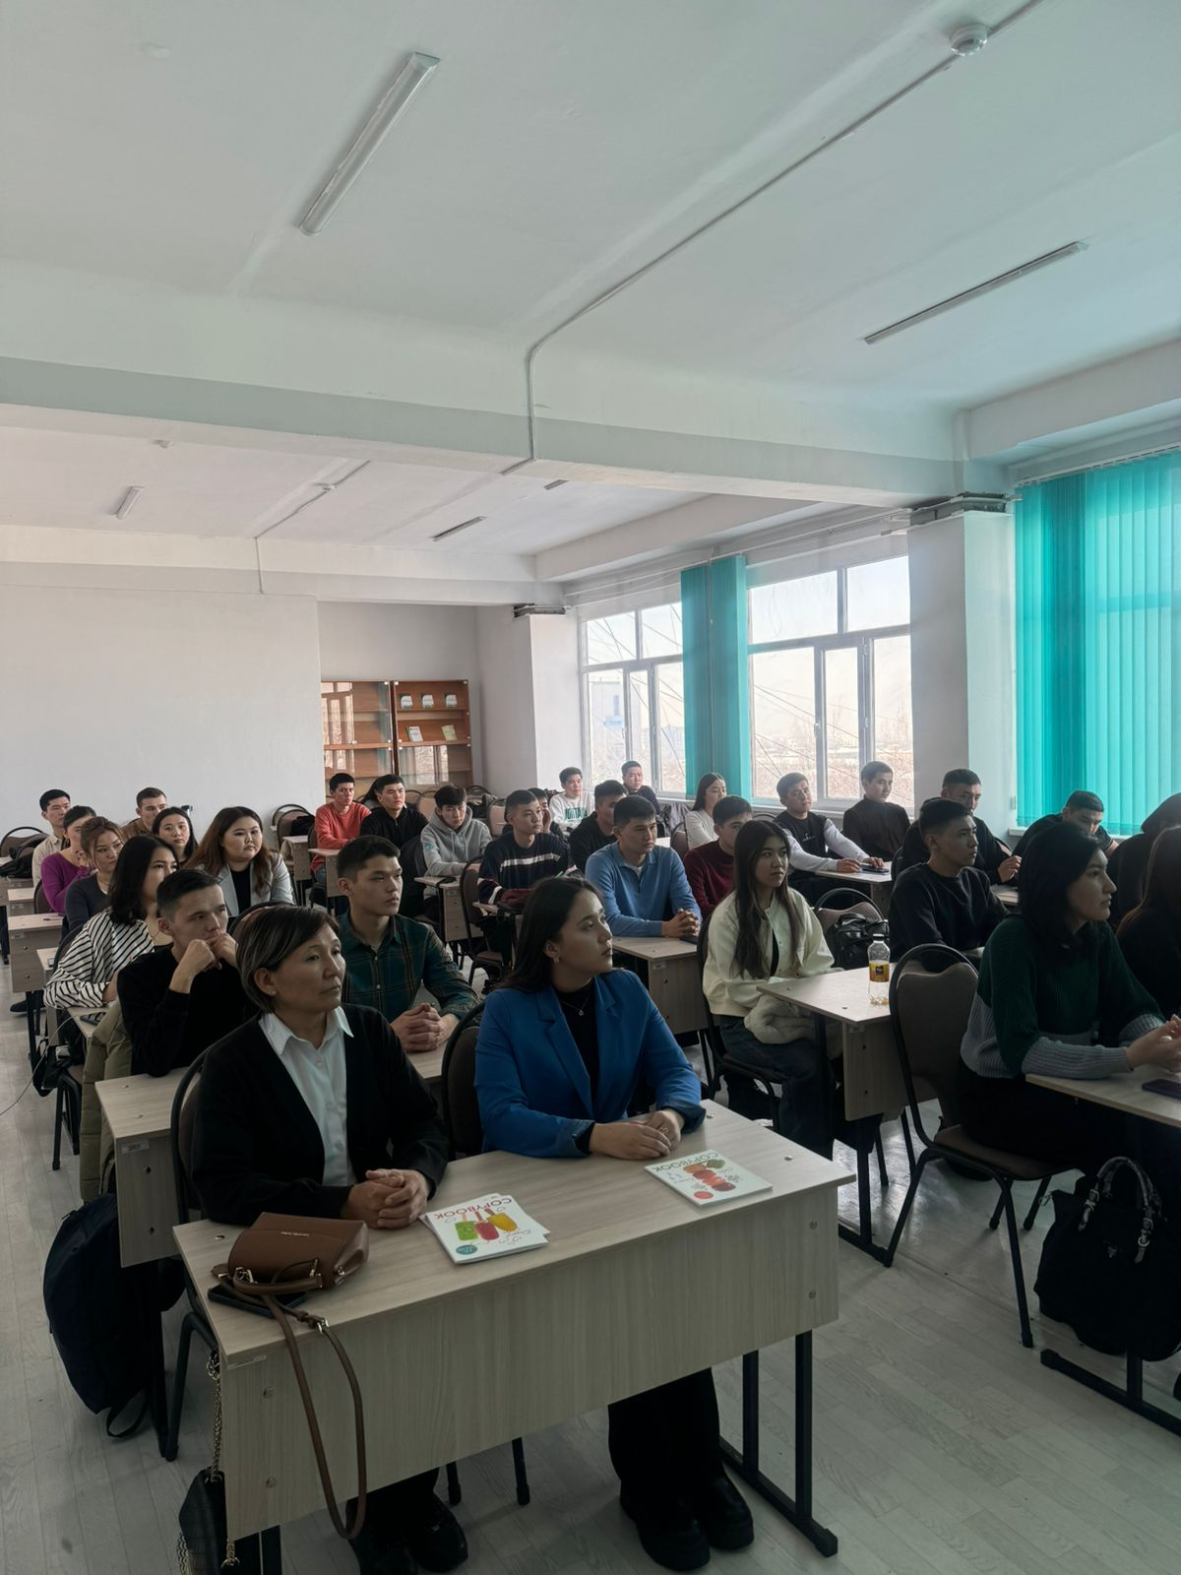

**«Құқықтану» мамандығының студенттеріне медиация туралы «кәсіби медиаторларды» дайындайтын мамандар келіп дәрістер оқыды**

